**_____________________________________________________________________________________**

Material produzido como resultado da dissertação: Ferramentas Práticas para Ensino de Estatística na Educação Básica.

**Autora**: Dayana Cecília Reis Beirigo Dutra

**Orientador**: Prof. Fernando de Souza Bastos

**Coorientador**: Prof. Guaraci de Lima Requena **_____________________________________________________________________________________________**

**Nível de ensino:** Fundamental. **Ano: 2º**

**Unidade Temática: Probabilidade e Estatística**

**Objetos de Conhecimento: Coleta, classificação e representação de dados em tabelas simples e de dupla entrada e em gráficos de colunas.**

**Habilidades: (EF02MA23) Realizar pesquisa em universo de até 30 elementos, escolhendo até três variáveis categóricas de seu interesse, organizando os dados coletados em listas, tabelas e gráficos de colunas simples.**

**Palavras-chave: Pesquisa; variáveis categóricas**

**Recursos:** Painel de Preferências

**Desenvolvimento da habilidade:** Num painel visível para toda turma, os alunos indicam qual é a variável (Exemplo: gato, cachorro, coelho) de sua preferência colando seu nome no espaço (coluna) referente à sua escolha. Depois montam tabelas e respondem questões relacionadas ao tema.

**_____________________________________________________________________________________________**

**Detalhamento da Atividade**

Composição: Painel com variáveis de pesquisa (ver exemplo) e fichas com o nome dos alunos.

Quantidade de participantes: A atividade pode ser realizada em grupos de 5 alunos ou com toda a sala ao mesmo tempo.

Sugestão de variáveis de pesquisa:

1. Animais de Estimação – Cachorro, Gato, Coelho
2. Comidas – Chocolate, Pipoca, Cachorro-Quente
3. Frutas – Banana, Maçã, Laranja
4. Cores – Azul, Verde, Vermelho

Descrição: Cada grupo recebe um tema de pesquisa e escolhe um responsável para coletar as informações. Conforme respostas coletas, os alunos vão colar nomes dos alunos no painel e responder as questões relativas ao tema. Por fim, os alunos devem apresentar o painel e seus resultados.

Exemplo:

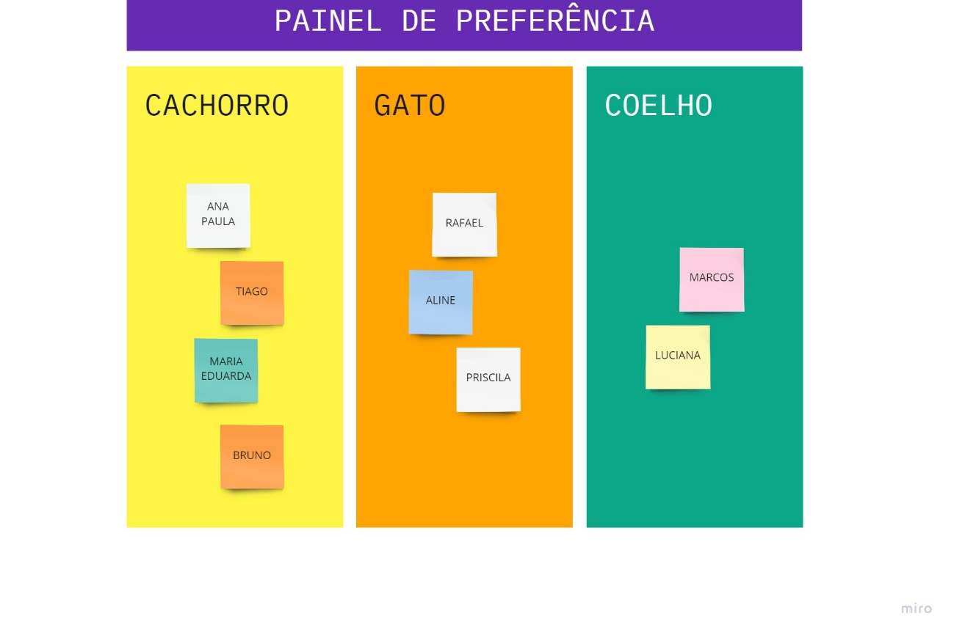

**Exercícios**

1 – Preencha a tabela abaixo com os votos recebidos em cada animal.

|  |  |  |  |
| --- | --- | --- | --- |
|  | CACHORRO | GATO | COELHO |
| MENINAS |  |  |  |
| MENINOS |  |  |  |
| TOTAL |  |  |  |

2 – Responda as questões abaixo, conforme tabela preenchida no exercício anterior.

1. Quantas pessoas participaram da votação? ______________________________________________
2. Qual animal é o preferido entre meninas? ______________________________________________
3. Qual animal é preferido entre meninos? ______________________________________________
4. Qual animal foi menos votado? Quantos votos ele teve? ______________________________________________

3 – Responda as questões a seguir, conforme gráfico abaixo.

**Preferência de Frutas**

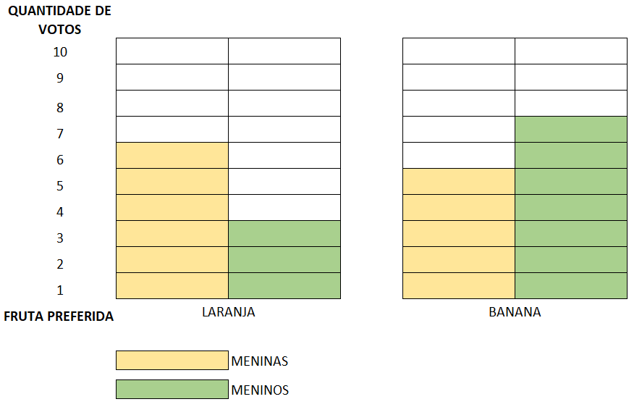

1. Quantas pessoas participaram da votação? __________________________________________
2. Qual fruta é o preferida entre meninas? __________________________________________
3. Qual fruta é preferida entre meninos? __________________________________________
4. Qual fruta preferida entre todos os participantes? Quantos votos ela teve no total?

__________________________________________